DE LO PRESENCIAL A LO DIGITAL
TURNO: Todos
Materia: Proyecto de Investigación
Semana: Del 30-3-20 al 3-4-20
Profesora: Guerra María Eugenia Email:maru1370@hotmail.com Curso: 5° 1° Turno: Tarde
Guerra María Eugenia Email:maru1370@hotmail.com Curso: 5° 1° y 5° 2° Turno: Vespertino

Datos a completar por el alumno
APELLIDO Y NOMBRE:
CURSO: DIVISIÓN: TURNO:
E-MAIL:
TELÉFONO: (SEÑALAR: FIJO O MÓVIL)

Unidad I: Introducción a la epistemología. Realidad y conocimiento. Concepto de conocimiento. Sujeto. Objeto. Producción del conocimiento. Características del saber cotidiano y saber científico. Historia de la ciencia.

Actividad 1

- Realizo un glosario con las siguientes palabras: epistemología, conocimiento, realidad, razonamiento, aprehensión, proceso, ciencia, conciencia, premisa, análisis, saber, características, relación.
- A medida que profundice en la lectura, busco el significado de las palabras desconocidas.
- Realizo lectura de los siguientes textos, luego se trabajará profundizando los mismos conceptos con bibliografía del colegio.

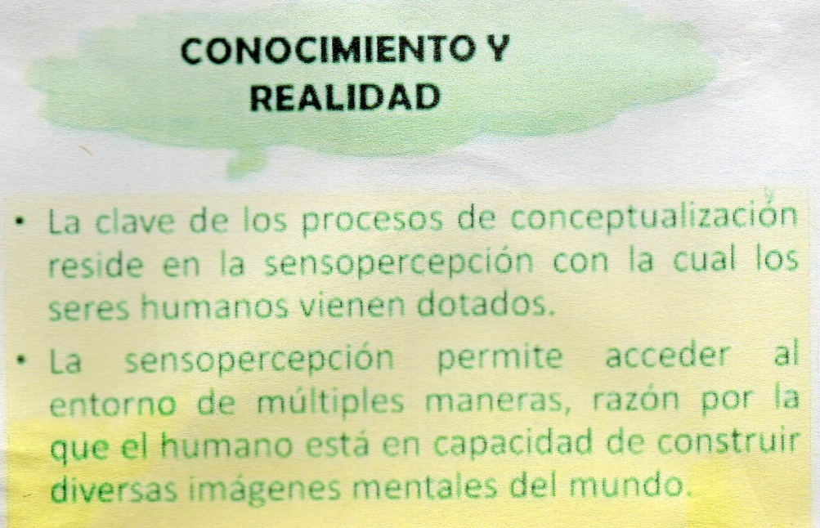

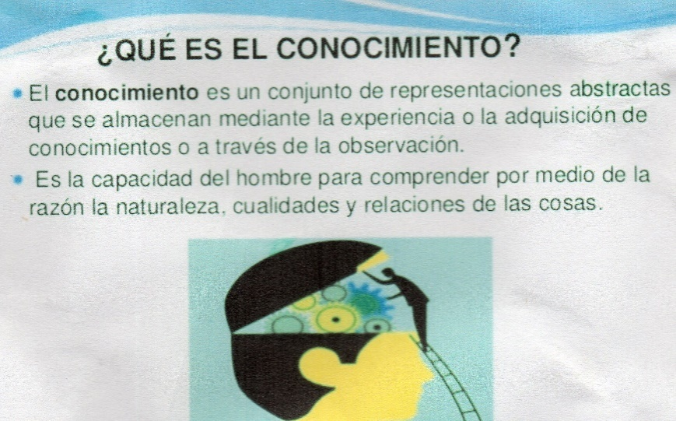
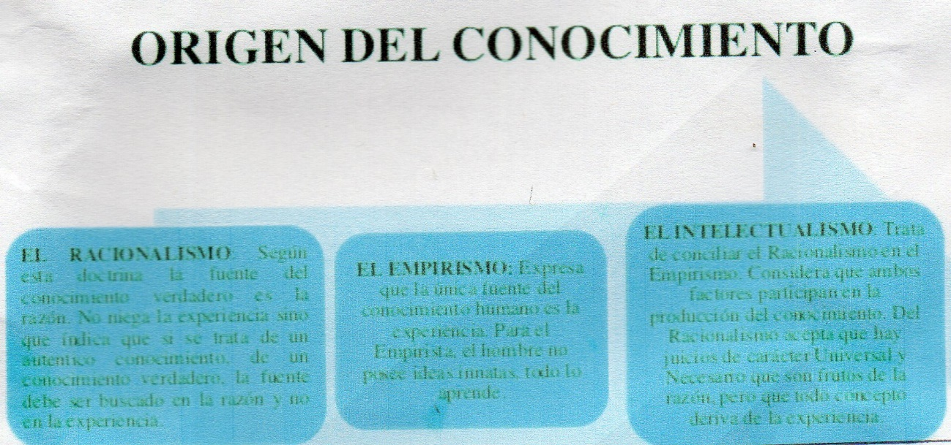
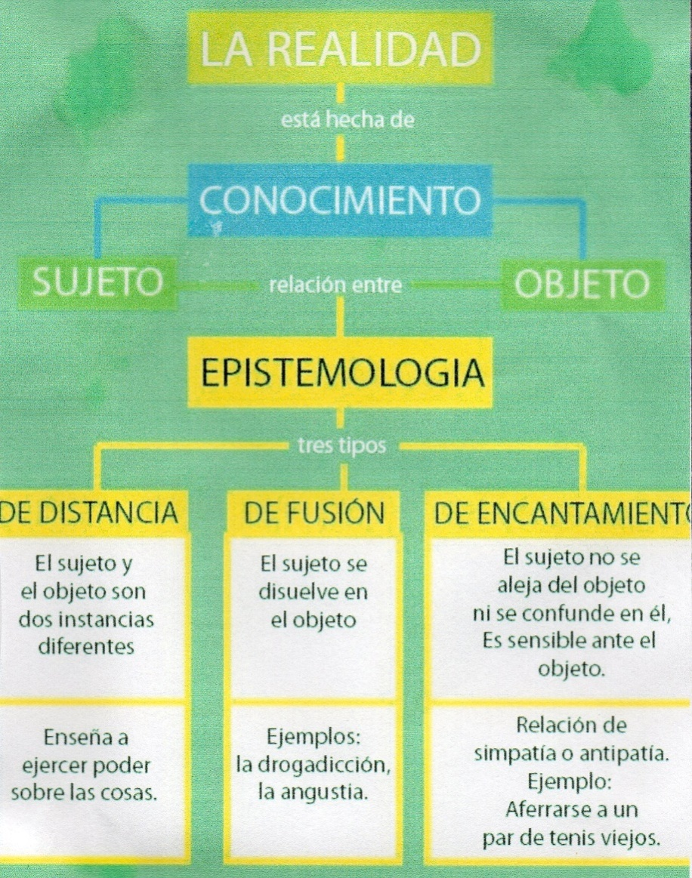

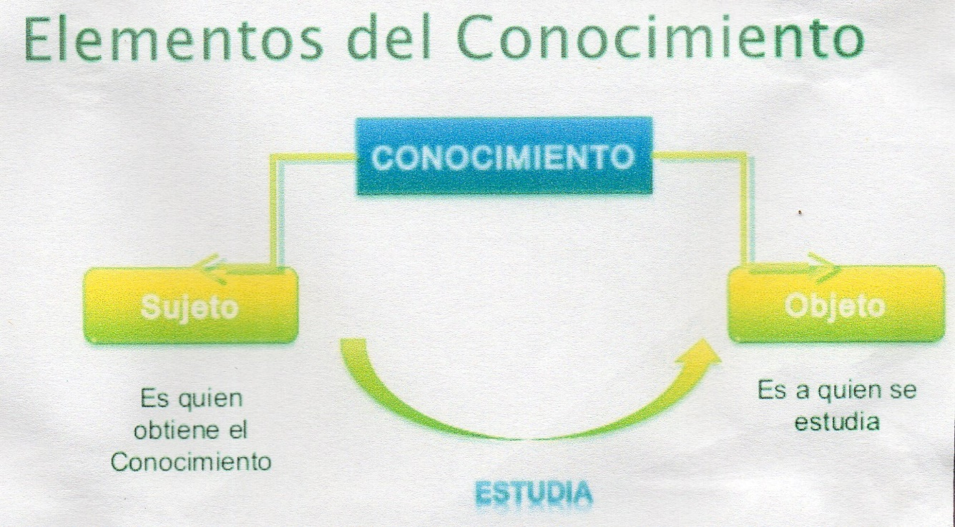

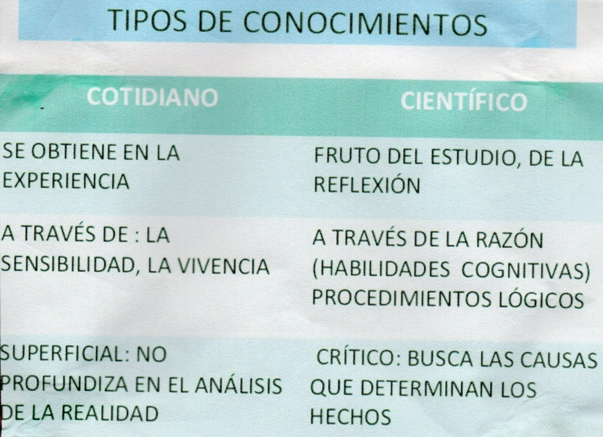

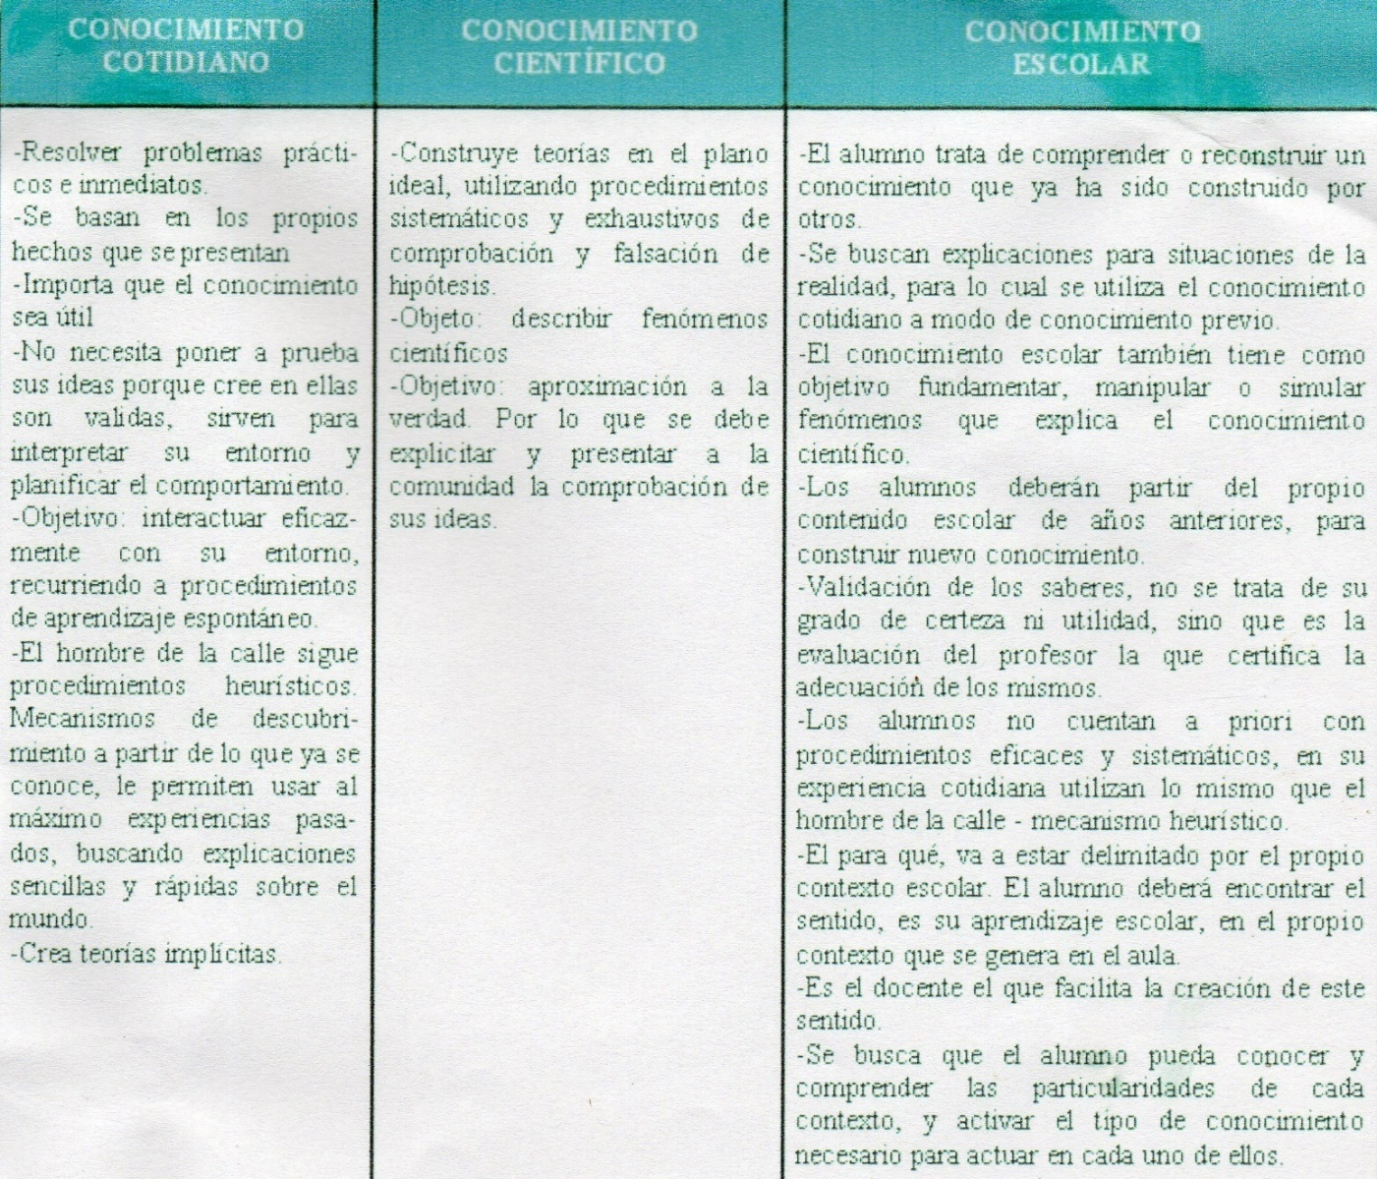

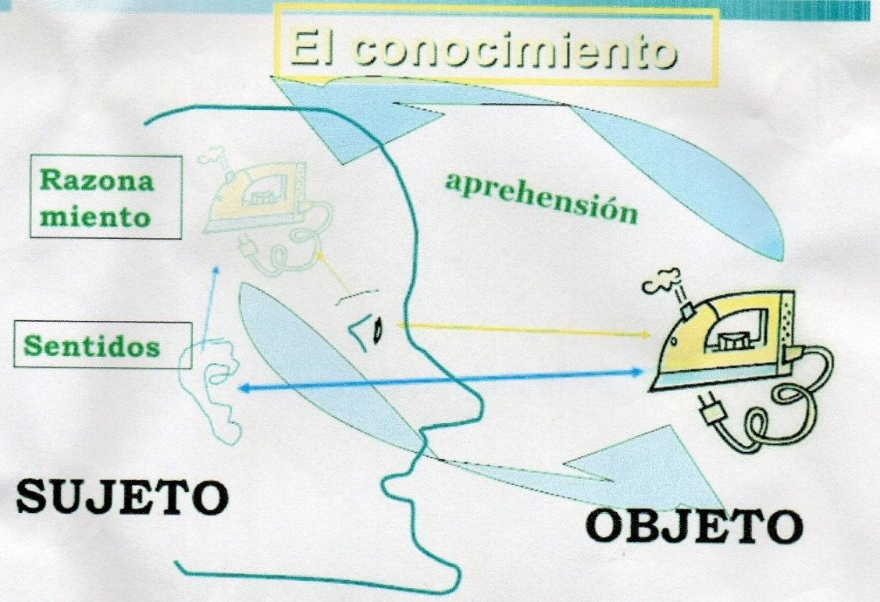

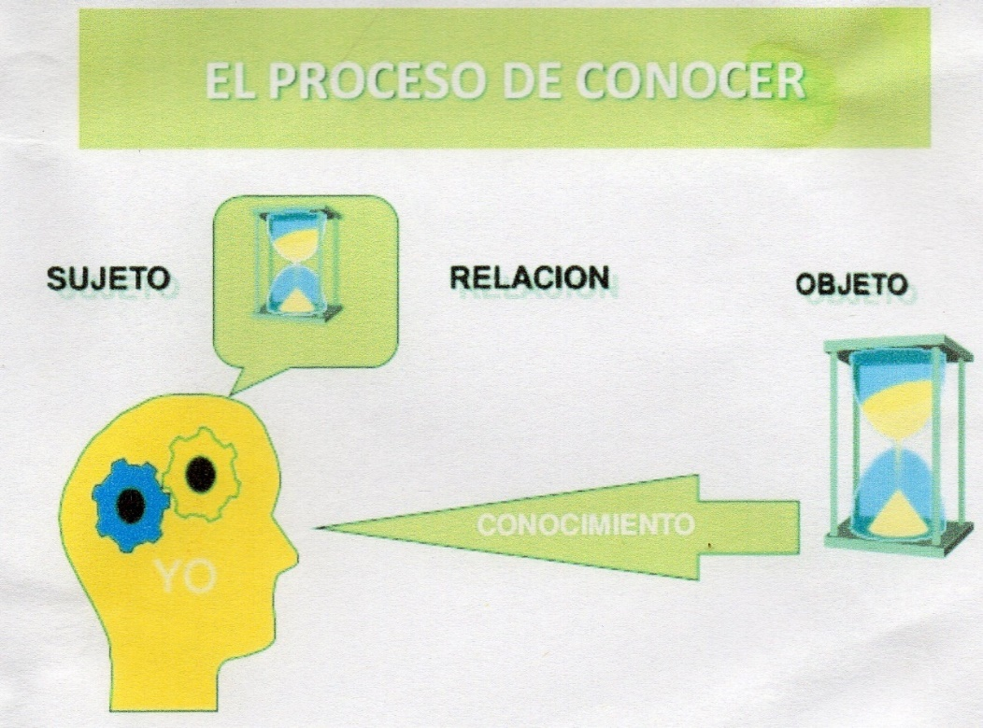

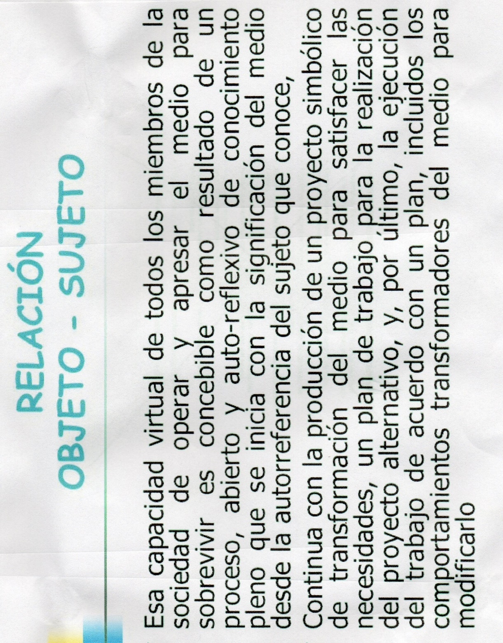

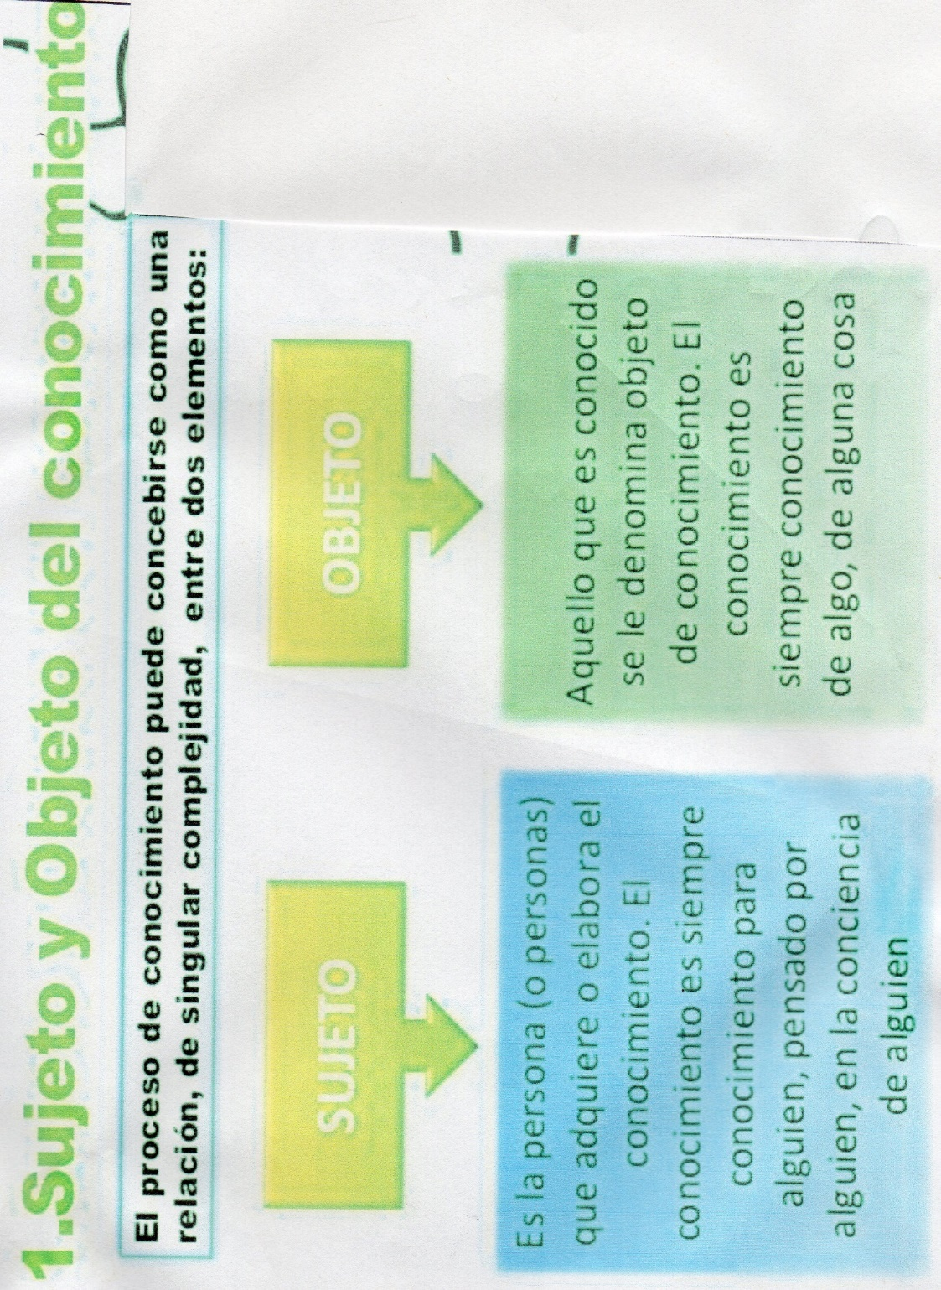

Realizo una red conceptual utilizando los conceptos leídos.

Actividad 2

- Lectura sobre la Historia de la Ciencia
- Actividad correspondiente

- Los primeros pasos en la antigüedad: Platón, Aristóteles.
- Actividad correspondiente.
